Séance 3

1. Travail à faire sur l'histoire de l'étude de l'air
À faire sur ELEA

2. Chp II : Que trouve-t-on dans l'air ?
https://nuage03.apps.education.fr/index.php/s/5NcTg5AroyZLYjz
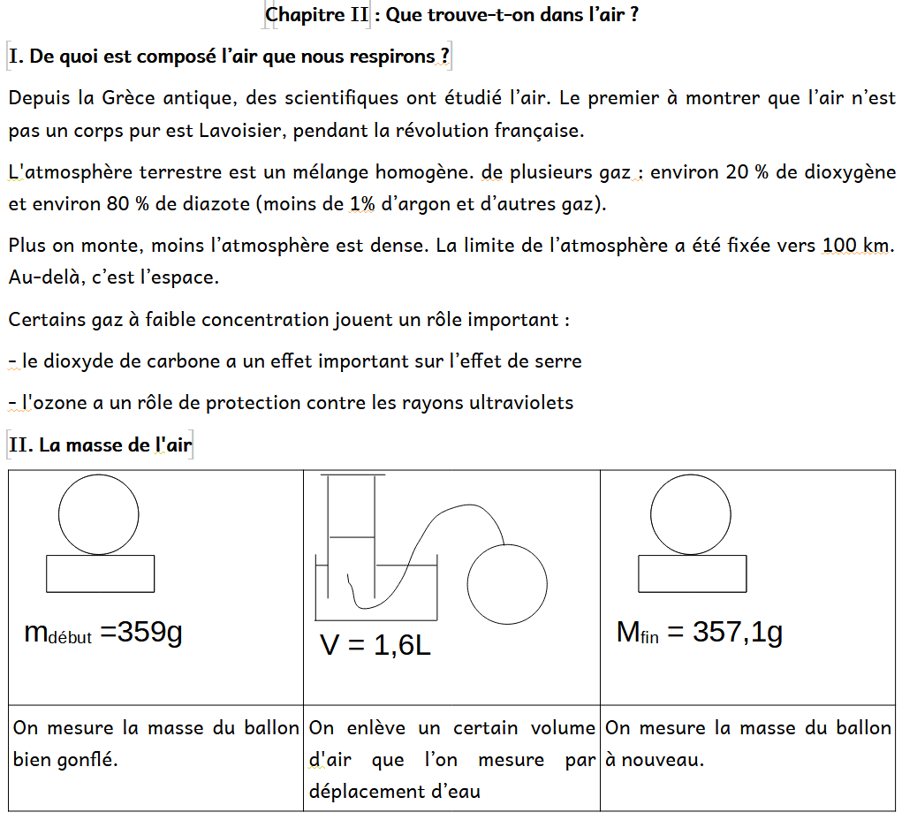

3. A faire pour la semaine prochaine
https://nuage03.apps.education.fr/index.php/s/Q4F6MbbZXida2XL


